平成27年度 第１学年３学期数学  学年末テスト解答用紙 |  |  |  |  |  |  |  |  | 番 |  |  |  |  |  |  |  | 氏 名
知識・理解  /40 |  |  |  |  | 技能  /37 |  |  |  |  |  | 数学的な考え方  /23 |  |  |  |  |  |  |  |  |  |  | 得点  /100
１  (７)～(10)  各３点  (１)～(６)  各２点 | (1) | ア  四角柱 |  | イ  四角錐 |  |  | ウ  三角柱 |  |  | エ  円錐 |  |  |  |  |  | オ  正八面体 |  |  |  |  | カ  正十二面体 |  |  | (9)  ℓ
 | (2)  多面体 |  | (3)  オ |  |  |  |  | (4)  ア、ウ |  |  |  |  | (5)  母線 |  |  |  |  | (6)  ４本
 | (7)体積  ４８０㎤  A  B  E  D  C  図１ |  | (7)表面積  ５２８㎠ |  |  |  |  | (8)  例 屋根 |  |  |  |  | (9)  投影図 |  |  |  |  | (10)  キ
２  各３点 | (1)  Ｈ  Ｇ  Ｆ |  |  |  |  |  |  |  |  |  |  |  |  | (2) (4)  A  B  C  F  D  E  図２  (3)  Ｉ  90 °  回転  Ｈ  Ｇ  Ｏ
３  各３点 | (1) (2) (3)  C  C  O  B  A  D
４ | (1)  ４点 |  |  |  |  | (2)体積  ４点  3×3×π＝9π  9π×４×$\frac{１}{３}$＝12π  9π×６＝54π  12π＋54π＝66π  66π㎤ |  |  |  |  |  | (3) |  |  | ①  ２点  6πｃｍ |  |  |  | ② 式  ３点  ｘ：360=10π：6π  ｘ＝２１６  216°
④
２点
36π㎠
 |  |  |  |  |  |  |  |  |  |  |  |  |  |  | ⑤  ２点  9π㎠ |  |  |  | ③ 式 Ｓ＝25π×$\frac{２１６}{３６０}$  ３点  Ｓ＝１５  15π㎠
⑥
２点
60π㎠
５ | 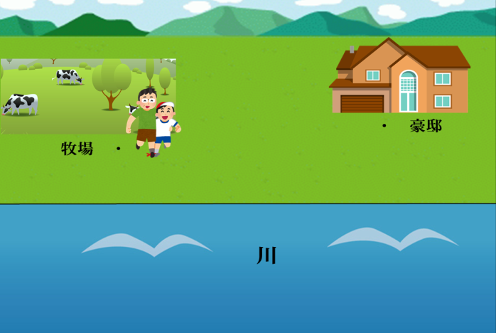  ５点  Ｐ |  |  |  |  |  |  |  |  |  |  | ６  各  ４  点 |  |  | 表面積  ６４π ㎠ |  |  |  |  |  |  |  | 体積 $\frac{２５６}{３}$π ㎤
説明 ひもを半径４㎝の球の全ての面が見えなくなるまで巻きつけた後にほどき、図２のようにほどいたひもを平面上で円にする。そうすると、その円の半径が半径４㎝の球の直径とちょうど同じになる。よって表面積は
（２×４）^{２}×π＝６４π ㎠

